Отчет по лабораторной работе № 8.

Дисциплина: Математическое моделирование

Абдуллоев Сайидазизхон Шухратович. Группа: НПИ-02-18

Содержание

# Цель работы

Научиться моделировать модель конкуренции двух фирм.

## Задание

**Вариант 45**

**Случай 1.** Рассмотрим две фирмы, производящие взаимозаменяемые товары одинакового качества и находящиеся в одной рыночной нише. Считаем, что в рамках нашей модели конкурентная борьба ведётся только рыночными методами. То есть, конкуренты могут влиять на противника путем изменения параметров своего производства: себестоимость, время цикла, но не могут прямо вмешиваться в ситуацию на рынке («назначать» цену или влиять на потребителей каким-либо иным способом). Будем считать, что постоянные издержки пренебрежимо малы, и в модели учитывать не будем. В этом случае динамика изменения объемов продаж фирмы 1 и фирмы 2 описывается следующей системой уравнений:

$$\left\{\begin{matrix} \frac{∂M_{1}}{∂θ} = M_{1}−\frac{b}{c_{1}}M_{1}*M_{2}−\frac{a_{1}}{c_{1}}*M_{1}^{2} \\ \frac{∂M_{2}}{∂θ} = \frac{c_{2}}{c_{1}}M_{2}−\frac{b}{c_{1}}M_{1}*M_{2}−\frac{a_{2}}{c_{1}}*M_{2}^{2}\end{matrix}\right.$$

$$a_{1}=\frac{p_{cr}}{τ_{1}^{2}p_{1}^{2}Nq}, a_{2}=\frac{p_{cr}}{τ_{2}^{2}p_{2}^{2}Nq}, b=\frac{p_{cr}}{τ_{1}^{2}p_{1}^{2}τ_{2}^{2}p_{2}^{2}Nq} c_{1}=\frac{p_{cr}−p_{1}}{τ_{1}p_{1}},c_{2}=\frac{p_{cr}−p_{2}}{τ_{2}p_{2}}$$

Также введена нормировка $t=c_{1}θ$.

**Случай 2.** Рассмотрим модель, когда, помимо экономического фактора влияния (изменение себестоимости, производственного цикла, использование кредита и т.п.), используются еще и социально-психологические факторы – формирование общественного предпочтения одного товара другому, не зависимо от их качества и цены. В этом случае взаимодействие двух фирм будет зависеть друг от друга, соответственно коэффициент перед $M_{1}M_{2}$ будет отличаться. Пусть в рамках рассматриваемой модели динамика изменения объемов продаж фирмы 1 и фирмы 2 описывается следующей системой уравнений:

$$\left\{\begin{matrix} \frac{∂M_{1}}{∂θ} = M_{1}−\frac{b}{c_{1}}M_{1}*M_{2}−\frac{a_{1}}{c_{1}}*M_{1}^{2} \\ \frac{∂M_{2}}{∂θ} = \frac{c_{2}}{c_{1}}M_{2}−(\frac{b}{c_{1}}+0.00026)M_{1}*M_{2}−\frac{a_{2}}{c_{1}}*M_{2}^{2}\end{matrix}\right.$$

$$a_{1}=\frac{p_{cr}}{τ_{1}^{2}p_{1}^{2}Nq}, a_{2}=\frac{p_{cr}}{τ_{2}^{2}p_{2}^{2}Nq}, b=\frac{p_{cr}}{τ_{1}^{2}p_{1}^{2}τ_{2}^{2}p_{2}^{2}Nq} c_{1}=\frac{p_{cr}−p_{1}}{τ_{1}p_{1}},c_{2}=\frac{p_{cr}−p_{2}}{τ_{2}p_{2}}$$

Соответствующие коэффициенты для обоих случаев:

$$M_{0}^{1}=2.6,M_{0}^{2}=6.2$$

$$p_{cr}=40,N=43,q=1$$

$$τ_{1}=20,τ_{2}=14$$

$$p_{1}=10.7,p_{2}=19.1$$

**Замечание:** Значения $p_{cr},{\tilde{p}}_{1,2},N$ указаны в тысячах единиц, а значения $M_{1,2}$ указаны в млн единиц.

**Обозначения:**

$N$– число потребителей производимого продукта;

$τ$– длительность производственного цикла;

$p$– рыночная цена товара;

$\tilde{p}$– себестоимость продукта, то есть переменные издержки на производство единицы продукции;

$q$– максимальная потребность одного человека в продукте в единицу времени;

$θ=\frac{t}{c_{1}}$– безразмерное время.

1. Постройте графики изменения оборотных средств фирмы 1 и фирмы 2 без учета постоянных издержек и с веденной нормировкой для случая 1.
2. Постройте графики изменения оборотных средств фирмы 1 и фирмы 2 без учета постоянных издержек и с веденной нормировкой для случая 2.
3. Найдите стационарное состояние системы для первого случая.

# Теоретическое введение

Вначале рассмотрим модель фирмы, производящей продукт долговременного пользования, когда цена его определяется балансом спроса и предложения. Примем, что этот продукт занимает определенную нишу рынка и конкуренты в ней отсутствуют. Обозначим: $N$– число потребителей производимого продукта. $S$– доходы потребителей данного продукта. Считаем, что доходы всех потребителей одинаковы. Это предположение справедливо, если речь идет об одной рыночной нише, т.е. производимый продукт ориентирован на определенный слой населения. $M$– оборотные средства предприятия $τ$– длительность производственного цикла $p$– рыночная цена товара $\tilde{p}$– себестоимость продукта, то есть переменные издержки на производство единицы продукции. $δ$– доля оборотных средств, идущая на покрытие переменных издержек. $κ$– постоянные издержки, которые не зависят от количества выпускаемой продукции.

$Q(S/p)$– функция спроса, зависящая от отношения дохода $S$ к цене $p$. Она равна количеству продукта, потребляемого одним потребителем в единицу времени. Функцию спроса товаров долговременного использования часто представляют в простейшей форме:

где $q$– максимальная потребность одного человека в продукте в единицу времени. Эта функция падает с ростом цены и при $p=p_{cr}$ (критическая стоимость продукта) потребители отказываются от приобретения товара. Величина $p_{c}r=Sq/k$. Параметр $k$– мера эластичности функции спроса по цене. Таким образом, функция спроса в форме (1) является пороговой (то есть, $Q(S/p)=0$ при $p≥p_{cr}$) и обладает свойствами насыщения.

Уравнения динамики оборотных средств средств можно записать в виде

Уравнение для рыночной цены $p$ представим в виде

Первый член соответствует количеству поставляемого на рынок товара (то есть, предложению), а второй член – спросу. Параметр $γ$ зависит от скорости оборота товаров на рынке. Как правило, время торгового оборота существенно меньше времени производственного цикла $τ$. При заданном $M$ уравнение (3) описывает быстрое стремление цены к равновесному значению цены, которое устойчиво. В этом случае уравнение (3) можно заменить алгебраическим соотношением

Из (4) следует, что равновесное значение цены $p$ равно

Уравнение (2) с учетом (5) приобретает вид

Рассмотрим две фирмы, производящие взаимозаменяемые товары одинакового качества и находящиеся в одной рыночной нише. Последнее означает, что у потребителей в этой нише нет априорных предпочтений, и они приобретут тот или иной товар, не обращая внимания на знак фирмы. В этом случае, на рынке устанавливается единая цена, которая определяется балансом суммарного предложения и спроса. Иными словами, в рамках нашей модели конкурентная борьба ведётся только рыночными методами. То есть, конкуренты могут влиять на противника путем изменения параметров своего производства: себестоимость, время цикла, но не могут прямо вмешиваться в ситуацию на рынке («назначать» цену или влиять на потребителей какимлибо иным способом.) Уравнения динамики оборотных средств запишем по аналогии с (2) в виде

где использованы те же обозначения, а индексы 1 и 2 относятся к первой и второй фирме, соответственно. Величины N1 и N2 – числа потребителей, приобретших товар первой и второй фирмы. Учтем, что товарный баланс устанавливается быстро, то есть, произведенный каждой фирмой товар не накапливается, а реализуется по цене $p$. Тогда

где $\tilde{p_{1}}$ и $\tilde{p_{2}}$– себестоимости товаров в первой и второй фирме. С учетом (10) представим (11) в виде

Уравнение для цены, по аналогии с (3),

Считая, как и выше, что ценовое равновесие устанавливается быстро, получим

Подставив (14) в (12) имеем:

где $a_{1}=\frac{p_{cr}}{τ_{1}^{2}\tilde{p_{1}^{2}}Nq},a_{2}=\frac{p_{cr}}{τ_{2}^{2}\tilde{p_{2}^{2}}Nq},b=\frac{p_{cr}}{τ_{1}^{2}\tilde{p_{1}^{2}}τ_{2}^{2}\tilde{p_{2}^{2}}Nq},c_{1}=\frac{p_{cr}−\tilde{p_{1}}}{τ_{1}\tilde{p_{1}}},c_{2}=\frac{p_{cr}\tilde{p_{2}}}{τ_{2}\tilde{p_{2}}}$

Исследуем систему (15) в случае, когда постоянные издержки ($κ_{1}$, $κ_{2}$) пренебрежимо малы. И введем нормировку $t=c_{1}θ$. Получим следующую систему:

Пусть помимо экономического фактора влияния (изменение себестоимости, производственного цикла, использование кредита и т.п.), используются еще и социально-психологические факторы – формирование общественного предпочтения одного товара другому, не зависимо от их качества и цены. В этом случае взаимодействие двух фирм будет зависеть друг от друга, соответственно коэффициент перед $M_{1}M_{2}$ будет отличаться.

# Выполнение лабораторной работы

## Случай 1

1. Напишем программный код для 1-го случая и посмотрим на график (рис. -fig. 1).

model lab8_1  
parameter Real p_cr = 40 "критическая стоимость продукта";  
parameter Real N = 43 "число потребителей производимого продукта";  
parameter Real q = 1 "максимальная потребность одного человека в продукте в единицу времени";  
parameter Real t1 = 20 "длительность производственного цикла";  
parameter Real t2 = 14 "длительность производственного цикла";  
parameter Real p1 = 10.7 "себестоимость продукта 1";  
parameter Real p2 = 19.1 "себестоимость продукта 2";  
parameter Real a1 = p_cr / (t1 * t1 * p1 * p1 * N * q);  
parameter Real a2 = p_cr / (t2 * t2 * p2 * p2 * N * q);  
parameter Real b = p_cr / (t1 * t1 * p1 * p1 * t2 * t2 * p2 * p2 * N * q);  
parameter Real c1 = (p_cr - p1) / (t1 * p1);  
parameter Real c2 = (p_cr - p2) / (t2 * p2);  
Real M1(start = 2.6) "оборотные средства предприятия 1";  
Real M2(start = 6.2) "оборотные средства предприятия 2";  
Real tetha1, tetha2 "безразмерное время";  
equation  
der(M1) = M1 - ((b / c1) * M1 * M2) - ((a1 / c1) * M1 * M1);  
der(M2) = ((c2 / c1) * M2) - ((b / c1) * M1 * M2) - ((a2 / c1) * M2 * M2);  
der(tetha1) = 1 / c1;  
der(tetha2) = 1 / c1;  
end lab8_1;

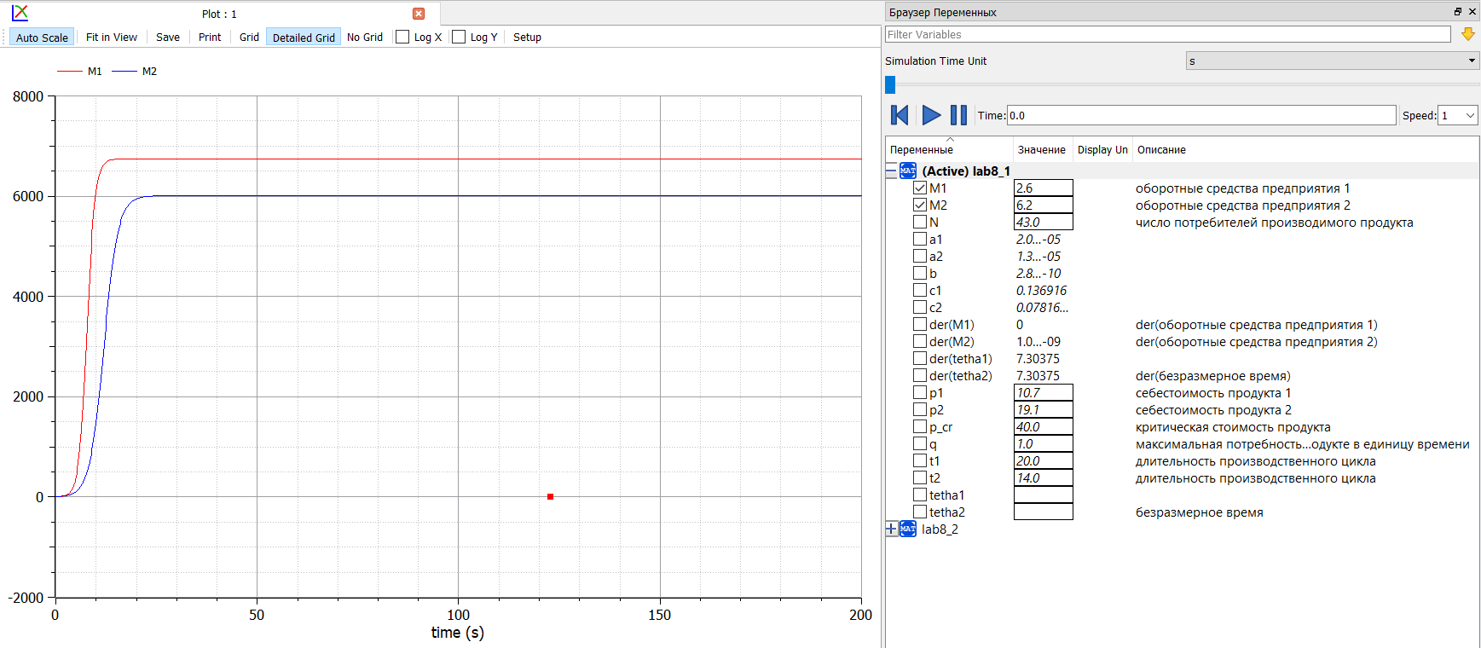

Figure 1: График изменения оборотных средств фирмы 1 и фирмы 2. По оси ординат значения M, по оси абсцисс значения t/c1

## Случай 2

1. Напишем программный код для 2-го случая и посмотрим на график (рис. -fig. 2).

model lab8_2  
parameter Real p_cr = 40 "критическая стоимость продукта";  
parameter Real N =43 "число потребителей производимого продукта";  
parameter Real q = 1 "максимальная потребность одного человека в продукте в единицу времени";  
parameter Real t1 = 20 "длительность производственного цикла";  
parameter Real t2 = 14 "длительность производственного цикла";  
parameter Real p1 = 10.7 "себестоимость продукта 1";  
parameter Real p2 = 19.1 "себестоимость продукта 2";  
parameter Real a1 = p_cr / (t1 * t1 * p1 * p1 * N * q);  
parameter Real a2 = p_cr / (t2 * t2 * p2 * p2 * N * q);  
parameter Real b = p_cr / (t1 * t1 * p1 * p1 * t2 * t2 * p2 * p2 * N * q);  
parameter Real c1 = (p_cr - p1) / (t1 * p1);  
parameter Real c2 = (p_cr - p2) / (t2 * p2);  
Real M1(start = 2.6) "оборотные средства предприятия 1";  
Real M2(start = 6.2) "оборотные средства предприятия 2";  
Real tetha1, tetha2 "безразмерное время";  
equation  
der(M1) = M1 - ((b / c1) * M1 * M2) - ((a1 / c1) * M1 * M1);  
der(M2) = ((c2 / c1) * M2) - (((b / c1) + 0.00026) * M1 * M2) - ((a2 / c1) * M2 * M2);  
der(tetha1) = 1 / c1;  
der(tetha2) = 1 / c1;  
end lab8_2;

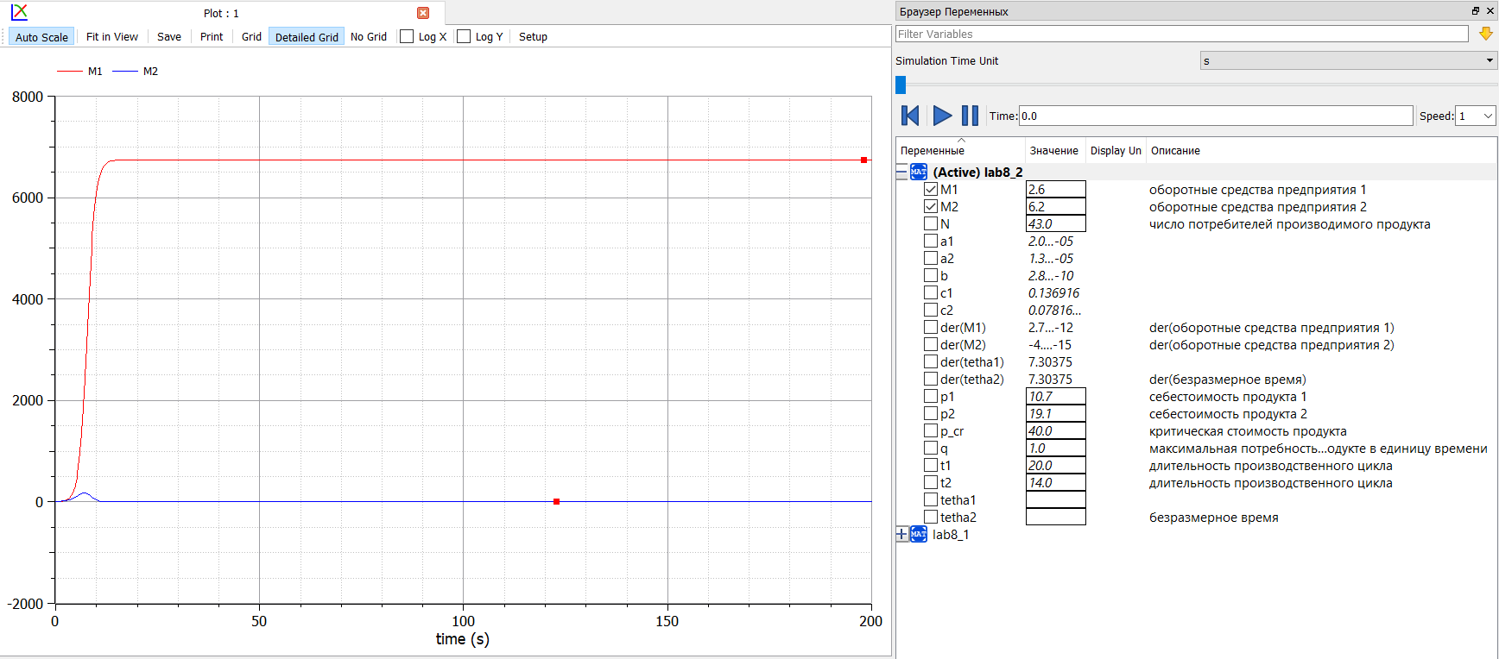

Figure 2: График изменения оборотных средств фирмы 1 и фирмы 2. По оси ординат значения M, по оси абсцисс значения t/c1

# Вывод

В ходе лабораторной работы мы научились моделировать модель конкуренции двух фирм.